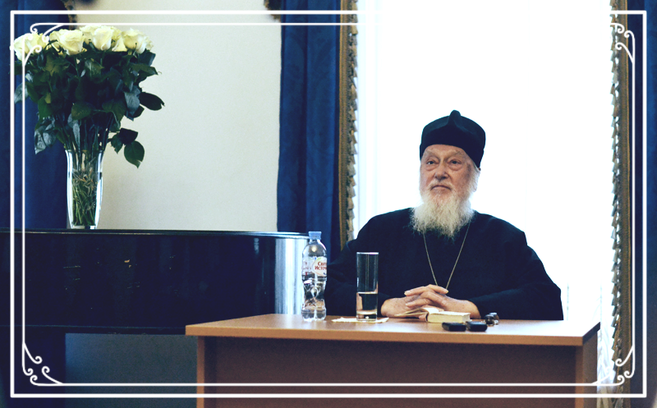

Митрополит Диоклийский Каллист

Если Вы действительно святой, то будете последним человеком, который узнает об этом

1 сентября 2017 года профессор богословия Оксфордского университета митрополит Диоклийский Каллист, совершавший паломничество к святыням России, посетил Марфо-Мариинскую обитель милосердия. В Голубой гостиной прошла встреча известного богослова с насельницами и сотрудниками Обители:

«Дорогие сестры во Христе, я очень рад быть с вами в этот день. Впервые я посетил Марфо-Мариинскую обитель милосердия 40 лет назад, в 1976 году, когда Обитель еще не была восстановлена. Я смотрел на Покровский храм с улицы, через ограду, и охранник разрешил мне зайти на территорию. Какой-то человек вышел из храма и спросил: «Что я хочу?». Я сказал правду, – что очень почитаю Великую княгиню Елисавету Феодоровну и хочу посмотреть на ее Обитель. Он дружелюбно пригласил меня войти внутрь и пояснил, что храм используется как реставрационная мастерская, поэтому я должен притвориться будто бы являюсь специалистом. И я сделал вид, что интересуюсь тем, чем они занимаются, но главное, – я был рад увидеть, что все фрески в храме, выполненные Нестеровым, были в порядке, а также сохранился иконостас со всеми иконами. Я очень рад вернуться сюда и мне приятно, что теперь это действующий монастырь, а храм является местом молитвы.
Сегодня я бы хотел рассказать вам о двух православных святых, русском и греческом, которые сильно повлияли на мою духовную жизнь и которых я знал лично. Первый – это святитель Иоанн Шанхайский и Сан-Францисский (Максимович; ум. 1966), который служил в Шанхае, Западной Европе, где я с ним встретился. Остаток своего жизненного пути он провел в Сан-Франциско. Второй человек, о котором я хотел бы рассказать, это греческий старец, который жил на острове Патмос, отец Амфилохий (Макрис., ум. 1970).
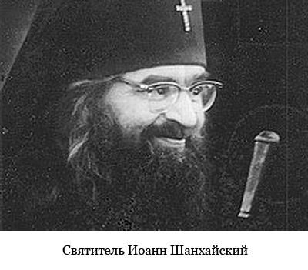
Впервые я встретился со святителем Иоанном Шанхайским, когда еще не был православным, но на протяжении уже 5-6 лет думал о православии. Как-то я поехал в г. Версаль. Я знал, что святитель Иоанн живет там и служит в домовой церкви. У меня был адрес, и мне было известно, что он ежедневно совершает Божественную литургию. Когда я вошел в храм, то понял, что богослужение уже идет. Приход состоял из двух человек: монаха, который пел, и старушки.
Когда подошло время Причастия, святитель вышел с Чашей и посмотрел на меня. Я понял, что он ожидал не монаха, не старушку, а именно меня. Он хотел, чтобы я подошел. Я стоял и ждал, и он стоял и ждал, как обычно, с головой, немного повернутой в сторону, и пока я не начал крутить головой, он не ушел в алтарь. Меня очень озадачило то, что произошло, потому что я знал, что в Русской Зарубежной Церкви очень строго относятся к подготовке к Причастию, и если вы не были на исповеди, вас не допустят к принятию Святых Христовых Таин. Также я знал, что если хочешь приступить к Причастию, то необходимо прийти к началу Литургии, а не к середине. И мне было ведомо, что святитель обладал даром читать людские сердца. Почему он не понял, что я не был православным? А может быть он смог увидеть, что я почти стал православным, что я хотел, раздумывал и боялся, и, возможно, для меня это было знаком, что я уже должен прийти и причаститься в православном храме?
Как было на самом деле, я не знаю. Я постеснялся подойти к святителю и сразу после службы ушел. В дальнейшем, когда я вновь встретился с ним, в поворотный момент моей жизни, мне показалось, что он не вспомнил меня.
Святитель Иоанн Шанхайский не был внешне похож на архиерея – он был низкого роста, имел дефект речи, не мог петь, не имел слуха. В Православной Церкви встречаются разные типы архиереев: одни – ученые, другие – учителя, третьи – администраторы и бюрократы, четвертые – миссионеры и, наконец, есть те, кто с необыкновенной красотой служат у престола Божия Литургию. Святитель Иоанн, в первую очередь, был предстателем. Будучи епископом, он молился за других. Молился долго, на Великом входе он поминал имена в течение сорока минут. Однажды я посещал Свято-Троицкий монастырь в Джорданвилле (США), и один монах мне рассказал, как святитель каждый год приезжал туда. В один из визитов, когда святитель уже уезжал, этот монах дал ему бумажку с четырьмя именами и просьбой, чтобы Владыка помолился за этих людей, которые болели. Можно предположить, что в течение года святитель получал тысячи таких просьб. Когда Владыка приехал в следующий раз в Джордавилль, он подозвал этого монаха к себе, достал из кармана ту самую бумажку, уже потертую, немного порванную, и сказал: «Я молился за Ваших друзей, двое из них, к сожалению, умерли, а двое других в добром здравии». Так оно и было.
И другую историю мне рассказал один священник из маленького монастыря в Амстердаме в Голландии. Там он проживал вдвоем еще с одним монахом. Ему приходило много счетов, а денег не было, и он очень сильно переживал, как ему расплатиться. И чем больше отец Иаков думал о материальной ситуации в монастыре, тем она казалась ему хуже и хуже. В очередной раз, когда он был очень всем этим расстроен, в три утра позвонил телефон. Это был владыка Иоанн, который находился за тысячи километров от него. Он не задал никаких вопросов, только сказал: «Ложись спать, все будет хорошо». И повесил трубку. Отец Иаков понял, что это был настоящий духовник: «Находясь за тысячи километров, святитель Иоанн знал, что я не мог заснуть, и позвонил, чтобы меня успокоить».
Святитель Иоанн (Максимович) был достаточно эксцентричным человеком. Например, он гулял по улицам Парижа босым. Святитель посещал юг Франции, г. Марсель, и пока ему показывали город, он узнал, что король Сербии Александр I Карагеоргиевич был убит на одной из его улиц. Святитель сказал священникам, сопровождавшим его, что они вместе должны пойти на то место, где был убит король, и отслужить там панихиду. Священники сказали, что не могут этого сделать, потому что место убийства находится на дороге, где ездят машины и трамваи. Это не остановило владыку Иоанна, он пошел совершать панихиду один. Достал небольшой коврик, паникадило и начал служить. Конечно, в результате все движение остановилось, и трамваи, и машины, водители начали гудеть. К концу панихиды появились журналисты, которые его фотографировали, и на следующий день во всех французских газетах была фотография и статья о том, как русский епископ на улицах Марселя отслужил панихиду по сербскому королю. И те священники, которые отказались с ним идти, почувствовали, что они ошиблись.
Некоторые считают, что Владыка был юродивым. Несмотря на то, что его поведение зачастую было странным, он был очень практичным и умным человеком. Позвольте вам рассказать небольшой пример. Когда святитель покинул Шанхай, многие русские, гонимые и преследуемые коммунистами, поехали с ним. Святитель оказался на острове в Тихом океане вместе с этими людьми. Их было несколько тысяч. Из-за постоянных ураганов это место являлось очень опасным. Тогда владыка Иоанн поехал в Америку в Вашингтон и сказал, что хочет поговорить с Эмиграционным комитетом, чтобы они позволили всем русским, оказавшимся с ним на острове, приехать в Америку. Многие говорили, что это бесполезная трата времени, что в Америке строгая квотная система для тех, кто хочет въехать и получить гражданство. Но Владыку это не остановило. Он поехал в Вашингтон в Эмиграционный комитет, прошел охрану и зашел прямо в главный офис. И сказал: «Вам необходимо изменить квотную систему, Вы должны пустить этих русских людей». В результате он сумел их убедить и те русские, которые жили на острове, смогли въехать в Сан-Франциско.
Кризис и большое искушение произошли уже в конце жизни святителя. Русские верующие из его паствы сильно поссорились из-за строительства собора. Они подали иски друг на друга, и начались судебные разбирательства. Владыка попросил Священный Синод назначить его епископом в Сан-Франциско, чтобы помочь разрешить эту проблему. Он надеялся, что сможет примирить этих людей, но произошло обратное: его самого начали обвинять. И день за днем святителя стали приглашать в суд. Ему нужно было там ежедневно находиться, его обвиняли в различных финансовых махинациях. В конечном итоге судья принял решение, что Владыка невиновен, но эта история показывает, что в течение своей жизни святые не всегда признаны. Есть свидетельства из жизни других святых, когда вместо того, чтобы умереть мирно, они умирали, буквально атакуемые другими людьми. Поэтому, зачастую, мы не знаем о них, и, возможно, сейчас среди вас в этом зале есть святой человек, но если Вы действительно святой, то будете последним человеком, который узнает об этом.
Теперь позвольте мне рассказать об отце Амфилохии, старце с острова Патмос. Он еще не прославлен в лике святых, но мы надеемся на это. Его особым даром была любовь, он был ею преисполнен. Он олицетворял слова Иоанна Богослова: «Возлюбленные! Будем любить друг друга» (1 Ин. 4:7-8). Приходящие к нему люди всегда чувствовали теплое гостеприимство. Но его любовь была не сентиментальна, а реалистична.
Несколько лет он был игуменом на острове Патмос. Последнее время своей жизни старец провел в основанном им женском Благовещенском монастыре. В обители сейчас 40 сестер, и есть два дочерних монастыря на соседних островах. Я помню, что игумения этого монастыря была очень строгой. В прошлом она была директором школы, поэтому с сестрами обращалась как с школьницами. Неоднократно отец Амфилохий повторял ей, что она не должна быть жестокой с сестрами, потому что они отказались от всего, чтобы быть в монастыре, и будет грустно, если они не будут счастливы. Когда отец Амфилохий почил, внезапно произошло что-то невероятное: у матушки, которая руководила монастырем как железным посохом, изменился характер. Она унаследовал все то, что имел отец Амфилохий. Она преисполнилась любви и тепла, то есть унаследовала его дары.
Несмотря на то, что отец Амфилохий никогда не был в России, он очень почитал новомучеников и исповедников Российских. Это были 1950-е годы, новомученики Российские еще не были известны в Греции. Старец основал часовню, в которой был список новомучеников, в том числе епископов, погибших за веру.
Одна из тем, на которую старец любил говорить, – любовь к тварному миру, особенно к деревьям. «Любите деревья. Тот, кто не любит деревья, не любит Христа», – говорил Он. Когда фермеры приходили к нему на исповедь, в качестве епитимии, он просил их сажать деревья. «Когда вы сажаете деревья, вы сажаете любовь, надежду и вы получите больше благословения». И сейчас мы можем видеть эффект от его наставлений. В начале XX века на о. Патмос, где святой Иоанн Богослов получил Откровение, совершенно не было деревьев, одни скалы. Теперь там много лесов – визуальный эффект от епитимий, которые накладывал старец. Он был экологом, когда экология еще не была в моде.
Я помню совет, который мне дал отец Амфилохий в 1966 году (до этого большую часть года я проводил в монастыре на о. Патмос), когда я был назначен преподавателем православного богословия в Оксфордский университет, и еще греческим епископом из Лондона было мне поручено основать греческий приход в Англии. Я волновался: «Как же я буду единственным представителем Православной Церкви во всем Оксфордском университете?». Отец Амфилохий сказал и подчеркнул: «Не бойся. Да, ты будешь один, но не позволяй этому как-то влиять на тебя. Не защищайся и не атакуй христиан других конфессий, не кичись и не обличай. Просто будь собой». Я помню этот совет и стараюсь применять его в моем служении в течение последних пятидесяти лет».

Перевод с английского языка Карины Гандур.

